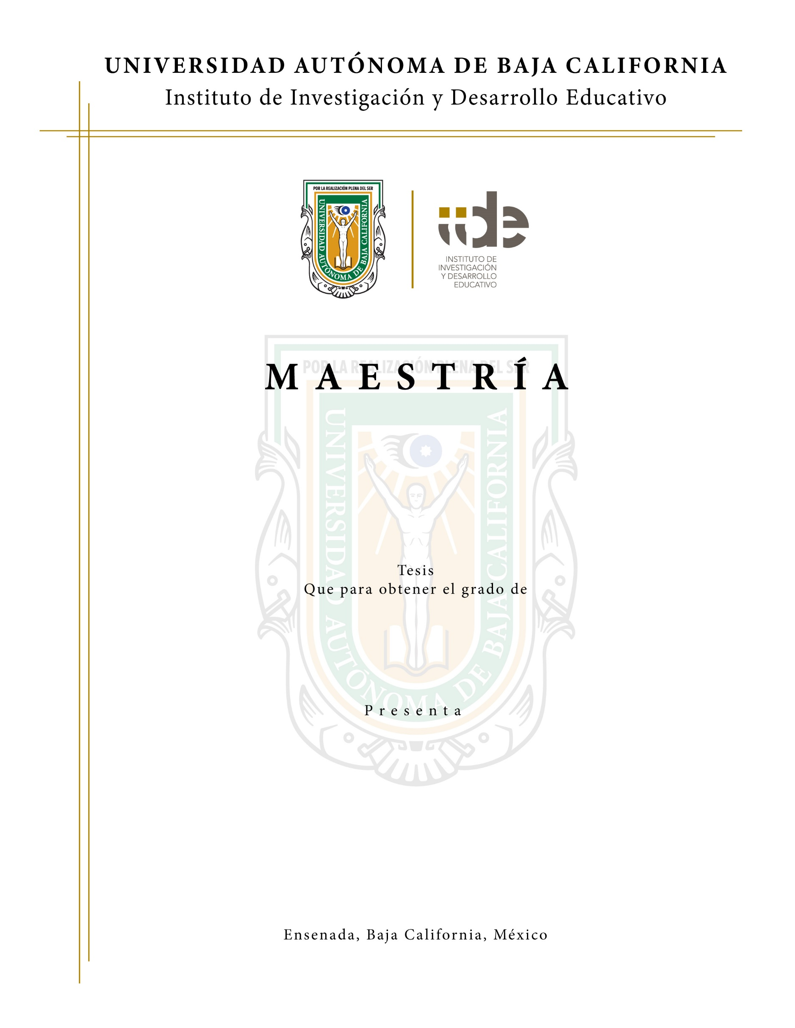

“Título de la tesis”

Nombre del(de la) tesista

Mes, Año
Maestro(a) en Ciencias Educativas

